東京家政学院大学人文学部人間福祉学科 2003.6.16
ゲストアシスタンスカード 障害の社会モデルと社会制度
障害の社会モデル・心のバリアフリーと新しいパーソナルアシスタンスを目指して・・

岡部耕典
koka@eft.gr.jp
http://www.eft.gr.jp/

障害の社会モデル

国際障害分類（ICIDH）１９８０年版の障害モデル
（WHO International Classification of Impairment,Disability,and Handicaps,Geneva, 1980 厚生省仮訳「WHO国際分類試案」厚生統計協会1984)
Desease or Disorder → Impairment → Disability → handicap
病気/変調 機能障害 能力障害 社会的不利
機能障害：心理的、生理的または解剖的な構造または機能の喪失または異常
能力障害：人間として正常とみなされる方向や範囲で活動してゆく能力の制限
社会的不利：その個人の不利益で、正常な役割を果たすことの制限

社会モデル（Social Model） ：UPIAS(Union of the Phisically impaired Against Segmentation )1986
（長瀬修 1996「障害者の定義――英国の例・上」『ノーマライゼーション 障害者の福祉』第１６巻第６号）

Impairment：手足の一部、または全部の欠損、身体に欠陥のある四肢、器官または機構をもっていること
Disability ：身体的なインペアメントをもつ人々を全く、またはほとんど考慮せず、そのことによって彼らを
社会活動から排除する現在の社会組織によって生じる不利益、または活動の制約

国際生活機能分類(ICF)の構成要素間の相互作用
（WHO International Classification of Functioning, Disability and Health,2001 ICF国際生活機能分類 中央法規出版）
健康状態

心身機能・
身体構造
活動 参加

環境因子 個人因子

ゲストアシスタンスカード
http://www.eft.gr.jp/gacard/index.htm
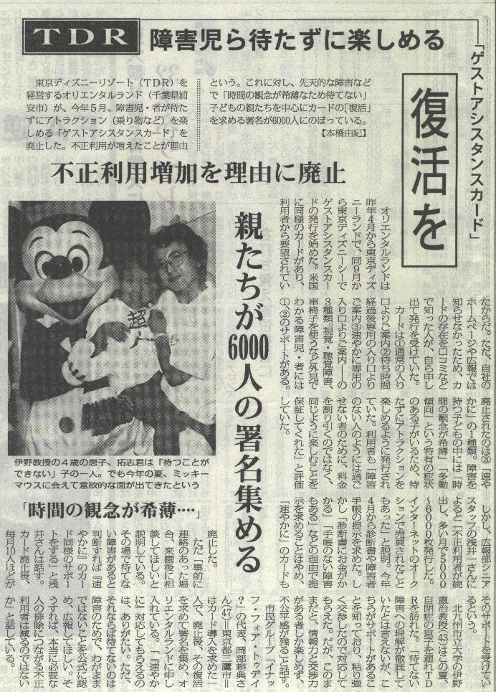
毎日新聞２００２年１１月１日
ゲストアシスタンスカードとは？

アメリカのディズニーワールドにはかつてより「ホワイトカード」（正式名称は、Special Assistance Pass）というのがあります。このスペシャルアシスタンスパスの東京ディズニーランド版が、「ゲストアシスタンスカード」です。ゲストアシスタンスカードは、ハードのバリアフリーだけでは解決できない困難さをもつ障害ある人や子供たち、とりわけ、長い時間列に並んだりすることがそのハンディゆえに大変困難な自閉症等の子供たちと家族のためにその導入を切望してきた結果、２０００年４月から導入されました。その後、利用基準の明確化やスタッフ教育の徹底などを通じて制度の改善と存続を運動し、２００１年９月に新しくできたディズニーシーにも、同制度が導入されました。
この東京ディズニーリゾートでの成果を踏まえて、ユニバーサルスタジオジャパンと交渉を重ね、担当部署の理解も得て、２００１年１２月より全くの新規制度として導入されています。
しかし、２００２年５月２０日、ゲストアシスタンスカードの「速やかに案内」の制度は突然消滅しました・・・・

障害により待てない困難さをもつゲストに対する東京ディズニーリゾート現在の対応

この内容は、オリエンタルランド運営企画部よりの聞き取り確認でまとめたものです。（2002.8.5現在）

障害により待てない困難さをもつゲストのみなさまへ
「速やかに案内する」ゲストアシスタンスカードの制度はなくなりましたが、待てない並べないことも含めた傷害のある人の個々のニーズを踏まえた運用面での配慮はありますので、待てない障害のかたも含め安心してインパークください。
ただし、その対応は、あくまで直接ご来園いただいた際、メインストリートハウスでのみ行われ、インフォメーションで対応の有無について等の事前問合せにお答えすることや手続や手順の公開できません。これは、お客様の個々の事情および園の事情を個別に勘案するためとご了解ください。

これで問題は解決したのでしょうか・・？
「速やかに案内する」カード復活へむけての応援署名は、９０００通を超えました。また、ホームページには、７２サイトが「制度の公開と利用促進」の支持者（サポーター）として、相互リンクをしています。

「待てないこと」を障害のサポートとして対応することに対する考え方

自閉症とか、その他の障害について、「アトラクション利用の列で待てないときがある」ということについて、なぜ？という疑問をお持ちのかたがいると思います。特に、「全く待てない」（待ち時間ゼロ）」とか、「ファストパスのような制度（待ち時間相当を他で過ごす）ことすらできない」というのはなぜ・・？と素朴に思われるのも当然のこと思います。
今はＴＤＲもＵＳＪも責任部署は理解してくださっていますが、過去には同様のお尋ねもありました。そこでお送りしたのは、最後につけたような説明です。（障害の特性としての「待てないこと」について）ちょっと判りにくいところもあるかと思いますが、あとに記しますので、参考にしていただければ幸です。
なお、待ち時間ゼロのカードをもらうのは、障害の有無・障害の程度・手帳の有無にかかわらず、どうしてもそのサービスが必要な人だけだし、使うのも、必要な時だけ、と思っています。これは、「待ち時間ゼロ」が「優待」ではなく、「障害があっても施設が利用できるサービスをうける」ということからいっても当然のことです。
私たちの息子は、愛の手帳（知的障害手帳）２度という、重複障害を除く最重度であり、自閉症も知的障害も重度です。後述のような障害の特性として時間の概念も乏しいので、（これはしつけとかそういう問題ではありません）ゲストアシスタンスカードのような制度はとても必要です。でも、カード発行してもらっても待てるとき（そういうときもあるのです）は待たしています。私たちは、あたりまえにパークを楽しみたいのであり、最小限の配慮をうけたいとおもっているのですからそれは当たり前のことです。子供が大好きなディズニーランドですが、親は結構大変なので（笑・これは体験しないとわからないかも？）、１年に１回ぐらいしか利用できませんが、それでも大変有難いサポートです。ＴＤＬには、障害者割引の制度はありませんが、「割引よりも、なるべく他の入場者と同じように施設を利用してもらいたい」というＴＤＬの姿勢には、当初より強く賛同するところです。
ここらへんを、カード利用者側のそういう事情や気持ちを、障害の特性とともに一般のかたにも理解いただくと共に、障害をお持ちであろうがなかろうが、趣旨に反した使い方をなされることや、こういうとりくみ自体を興味本位で揶揄することのないよう厳にお願いしたいと思います。
なお、自閉症は、「スペクトル」と称されるほど、障害の発現特性も様々です。同じ自閉症と診断されても「待てない」症状が全くないひともいます。また、ＡＤＨＤ（注意欠陥多動性症候群）やＬＤ（学習障害）と診断された方々にも「待てない障害特性」を示すひとたちはたくさんいますが、この人たちは今の日本の制度では、障害手帳はもらえません。重度重複を中心とする肢体不自由のひとたち、内部障害や精神障害のひとたちにもすぐに入場できるサポートが必要なかたもいらっしゃいます。また、ＡＩＤＳ（ＡＩＤＳは、日本でも障害として認定されるようになりました）のかたが人前で障害の理由を説明したり、手帳見せるリスクは今の日本では残念ながら極めて高いことは理解されるでしょう。
ここで注意していただきたいのは、私たちは、「自閉症全部を待ち時間ゼロにしてほしい」といっているのではなく、内部障害・肢体不自由の人たちを含め、全ての、障害がありどうしてもサポートが必要なひとたちに安心して必要なサポートが提供されることを望むだけだということです。「自分の子供は自閉症だがそういうサービスは必要がない」というかたや、「すっきりサービスを受けるために、障害手帳保持者だけにサービスを提供してほしい」という障害当事者・関係者の方々がいらっしゃったら、ここらへんもよくご理解いただき、本当に必要なサービスが提供されるひとたちへの配慮と支援の姿勢をお願いしたいと思います。

一般の入場者のかたがたには、サポートの結果として「列の前に入る」ということになるので、怪訝なお気持ちは十分に理解できます。特に、自閉症等の外見で障害と判りにくいひとたちには、なぜ？という思いも起こるでしょう。私たちも、そういう場合、可能な限り列の前後の人たちにはお礼と説明をするようにしています。が、限られた時間と状況（ゆっくり説明できる余裕がある状態のときは、カードも使わないですから・・）のなかで、とてもとても完全な理解は難しいと思います。そういう意味からも、本来は、こういうサポート制度の存在を、それがどういう意味をもちどういう対象に提供しているかとともに公表されたらいいのになあ・・と常々思っています。そうすれば、列の前後のひとにももっとちゃんとお礼したりできるし、不正利用や、不適切な利用があったら、スタッフだけでなく、お客同士や、そして私たちも注意したりできると思うのですけど。世の中にはいろいろな人がいますので、企業としてもいろいろリスクもあり、躊躇う事情も理解できるし、無理強いする立場にもありませんが、そういうことをのみ探っておもしろがったり逆手にとって悪用したりする人もいるというリスクもあることも念頭におく必要もあるかと思います。

障害の特性としての「待てないこと」について

待てないことを「親の努力不足」「本人の甘え」のせいと考え、バリアフリーの問題ではないと捉えられることが多いので、自閉性障害、重度知的障害で例示します。
他にも、体温調整が困難な頚椎損傷や重度心身障害の人たち、パニック障害があったり、精神障害のあるひとたちなど、障害ゆえに「待てない」ひとたちはたくさんいます。

●自閉性障害について・・ローナ・ウイング 「自閉症スペクトル」
※自閉性障害には、自閉症のほかにADHD,LDの一部なども含まれます。

自閉症では過去の経験か現在の経験かを認識できないので、時間や空間を理解することが非常に困難です。これらの困難が理解され考慮されなければ、教育や看護のプログラムは成功しません。時間に関する問題は、時計を見て何時かを言う能力とは関係がありません。この能力に関して言えば自閉性障害を持つ人たちにも上手な人はいます。彼らは時が流れることを理解したり、時の流れと物事の経過を結びつけたりすることがなかなかできないのです。
この困難は「待つことが出来ない」というかたちで現れることがよくあります。幼い子どもはだれしも待てないものですが、自閉性障害ではこの待てなさは何年も続き、成人期まで持ち越されることすらあります。食べたい、歩きたい、車に乗りたい、何でもとにかくやりたいときに一秒でも待たされようものなら、金切り声を上げはじめる人もいます。 ―中略―
時計で時間がわかるような能力の高い子どものなかには、時間に強迫的になりすべての事柄がまさにその定められていた瞬間に起こることを要求する子どももいます。「あと五分でね」と約束したくせに６分１４秒も待たせた親は、ただでは済まされないのです。 ――中略――
たいていの人は日常用語で時を理解する能力を生まれながらにして身に付けています。この理解力が、自閉性障害をもつ人では知的水準に比べて大きく落ち込んでいるようです。」（P115～P121の抜粋）

- 重度知的障害について 「ペーテルってどんな人？」
１２８ページ、A段階の人の「時間」の章（A段階＝重度と考えてください）

「要するにA段階の知能をもつ人には、一連の行動をとるのに必要な時間とか、ある事が起こるまでにかかる時間の見当がつかないということです。従って、例えば、何かを待つといったことも容易ではありません。」

「待てないこと」と「甘え」と「差別」

「障害により、待てない」ということがあっても、「並ばないのはずるいのでは？」という意見のかたもときどきいらっしゃいます。しかし、高齢や身体障害で足の不自由なかたのためにエレベーターをつけるのは「ずるい」ことなのでしょうか？
また、「電車やバスや公共施設ならともかく、ディズニーランドは、民間の遊園地なのだから、障害により待てなくて利用できない人は来なければいいのではないか？」という意見の人もいらっしゃるかもしれません。
しかし、アジアやアフリカの各国を含む世界の５０カ国以上の国々には、既に「障害のない人と同様の社会生活が障害への対処がないことで送ることができないということは、差別である」という障害差別禁止法があります。これには、もちろん公共機関だけではなく民間企業も対象です。下記に示したのは、アメリカの障害者差別禁止法である「障害をもつアメリカ人法」の関連条文です。これを読めば、アメリカのディズニーリゾートが、ホワイトカードを導入し、今もその制度を持ちつづけている理由が、「哀れみ」でも「恩恵」でもないことが理解できると思います。

●障害をもつアメリカ人法（American with Disability Act of 1990)

第三章 民間事業体によって運営される公共性のあるサービス
３０２項 公共性のある施設における差別の禁止

（a)一般規定

いかなる個人も、公共性のある施設において商品、サービス、施設、特権、特典、宿泊を十分かつ平等に享受するにあたって、所有者、賃貸者（あるいは賃借者）または施設の管理者によって障害ゆえに差別されてはならない。

（b）解釈

（二）特定の禁止事項
（ⅱ）障害をもつ人が、補助具やサービスがないために、排除されたり、サービスを拒否されたり、隔離されたり他の人と別の扱いを受けたりしないために必要な手段をとらないことは、事業体がそのような手段は提供している商品、サービス、施設、特権、特典、宿泊の性質を根本的に変えてしまう、あるいは不当な重荷となることを証明しない限り差別である。
（斉藤明子氏訳 「アメリカ障害者法」現代書館より抜粋）

